绍兴古城一日游行程单
产品编号 | 20304 | 出发地 | 浙江省-绍兴市 | 目的地
行程天数 | 1 | 去程交通 | 无 | 返程交通 | 无
参考航班 | 无
产品亮点 | 联系电话：0575-85200097/88969628
产品介绍 | 绍兴古城经典一日游 联系电话：0575-85200097
行程安排
行程详情
合点：
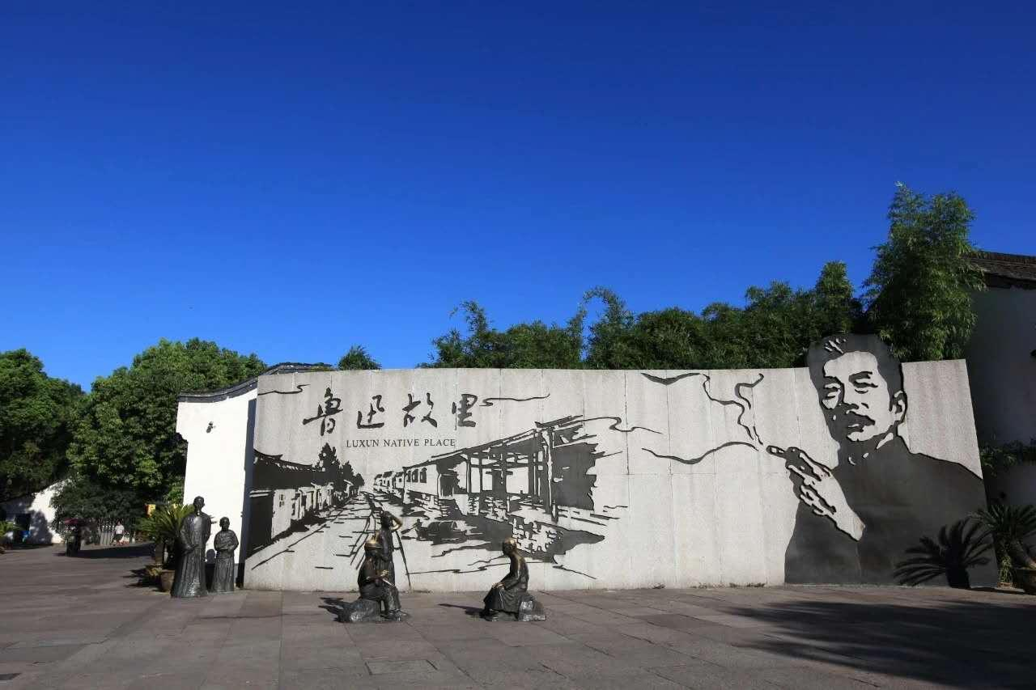

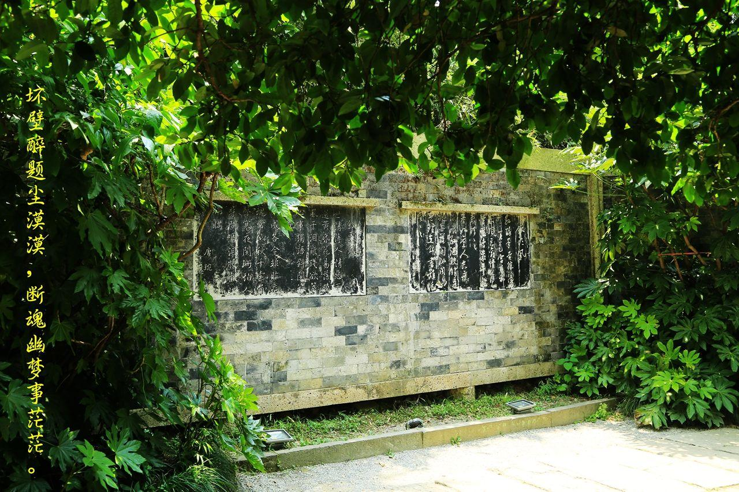

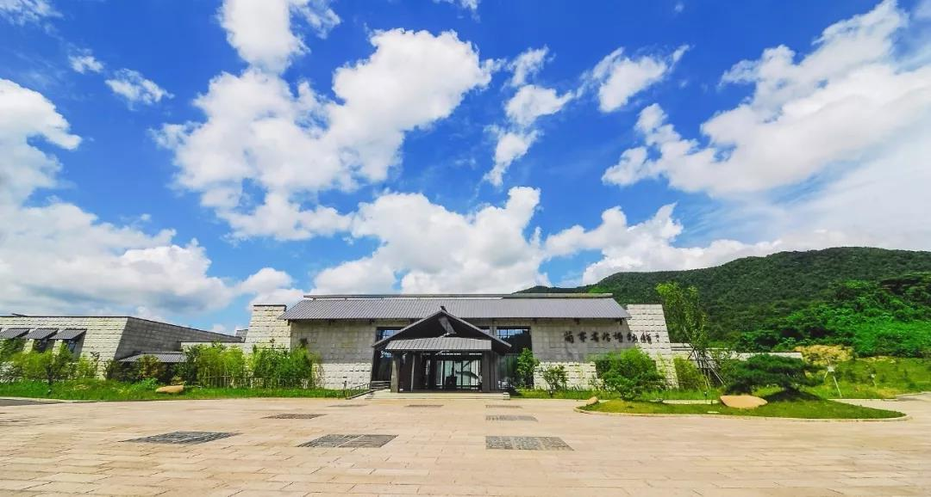

费用说明
费用包含 | 费用包含：
费用不包含 | 餐饮
购物点
项目类型 | 描述 | 停留时间 | 参考价格
无 | 旅游行程中，个别景点景区、餐厅、休息区等区域存在商场等购物场所，上述场所非旅行社安排的指定购物场所。 请根据自身需要理性消费，并索要必要票据。如产生消费争议，需自行承担相关责任义务。不便之处，敬请谅解！ | 1 分钟 | ¥ 1.00
自费点
项目类型 | 描述 | 停留时间 | 参考价格
东湖乌篷船 | 40元/人，一条船3人，自行组队 | 30 分钟 | ¥ 40.00
其他说明
预订须知 | 集合地：
温馨提示 | *预订成功后，工作人员最晚会于出行前1日21:00前以电话或短信形式与您核实第二天出行事宜，请务必保证预留的手机号畅通（节假日可能延后至00:00）。若超时未联系，请联系客服。
退改规则 | 具体参考签订合同
报名材料 | 身份证复印件或者拍照证件
保险信息 | 旅行社责任险
保险信息 | 高风险项目警示

